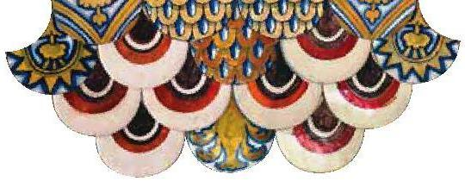
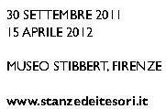
Il Risorgimento
della maiolica
italiana:
Ginori e Cantagalli

____________________________________________________________________________________________________________

3 / Le opere in mostra

Ecco alcune delle oltre 100 maioliche Ginori e Cantagalli esposte al Museo Stibbert. Per l’elenco completo www.stanzedeimusei.it
Foto: Arrigo Coppitz per Amici di Doccia

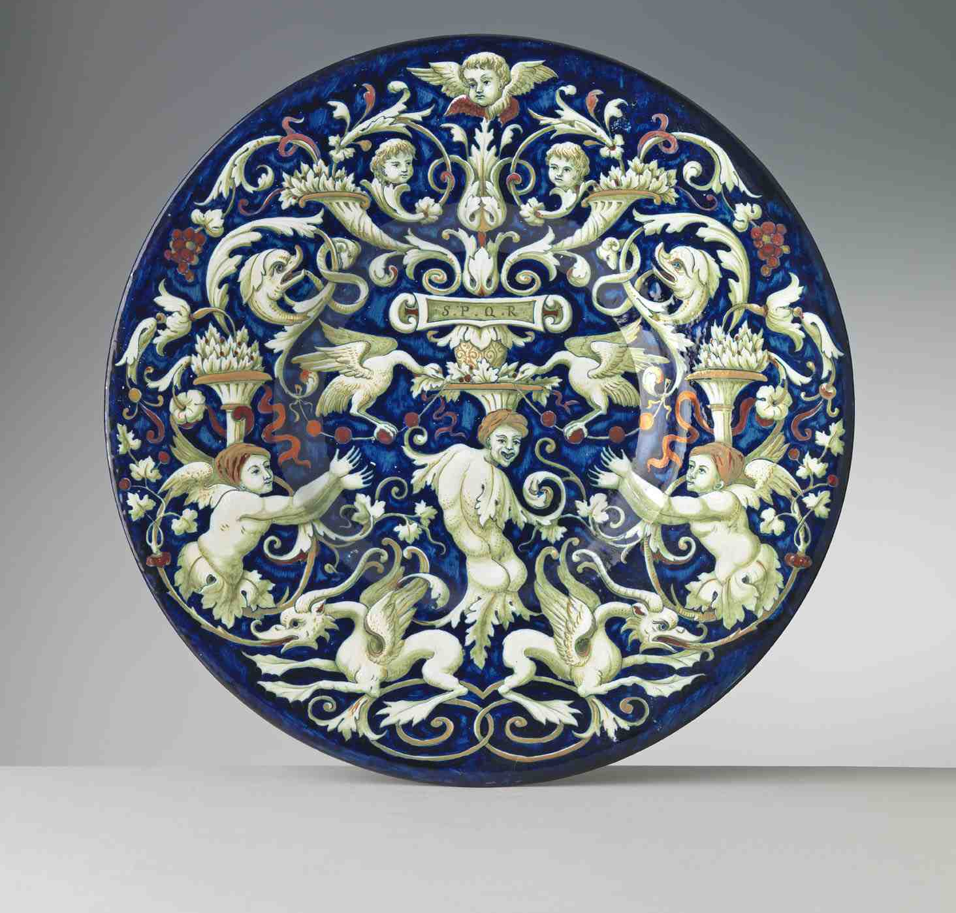
Piatto a candelieri
Cantagalli, 1880 circa
Maiolica dipinta in policromia e lustro rubino
Diametro 50 cm
Collezione privata

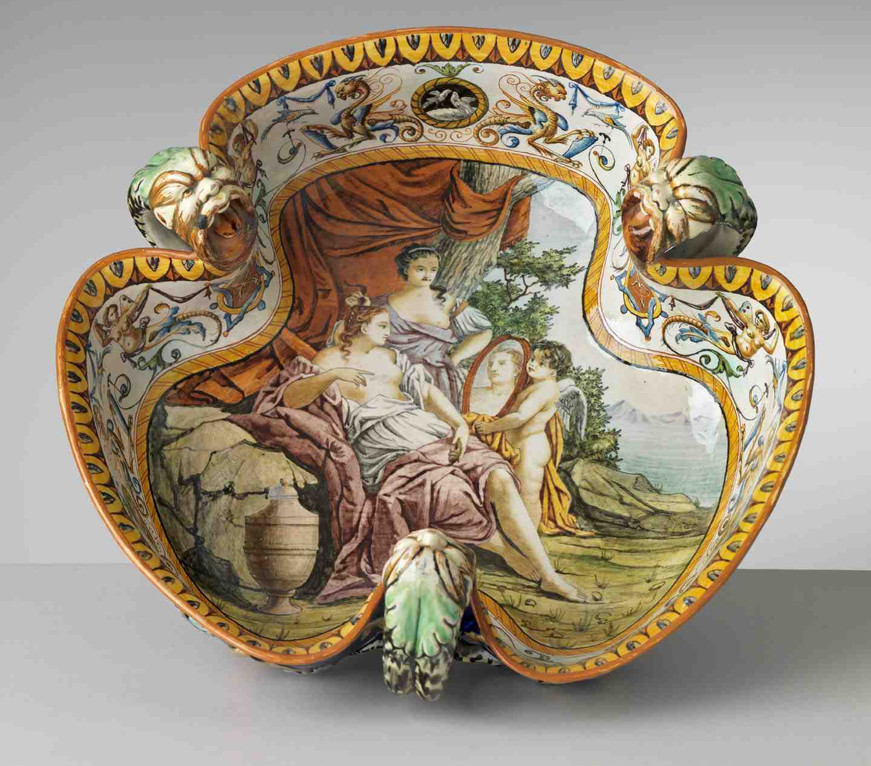
Vasca trilobata raffigurante La toilette di Venere
Ginori, 1870-1880
Maiolica dipinta in policromia
Larghezza 41,5 cm
Collezione privata

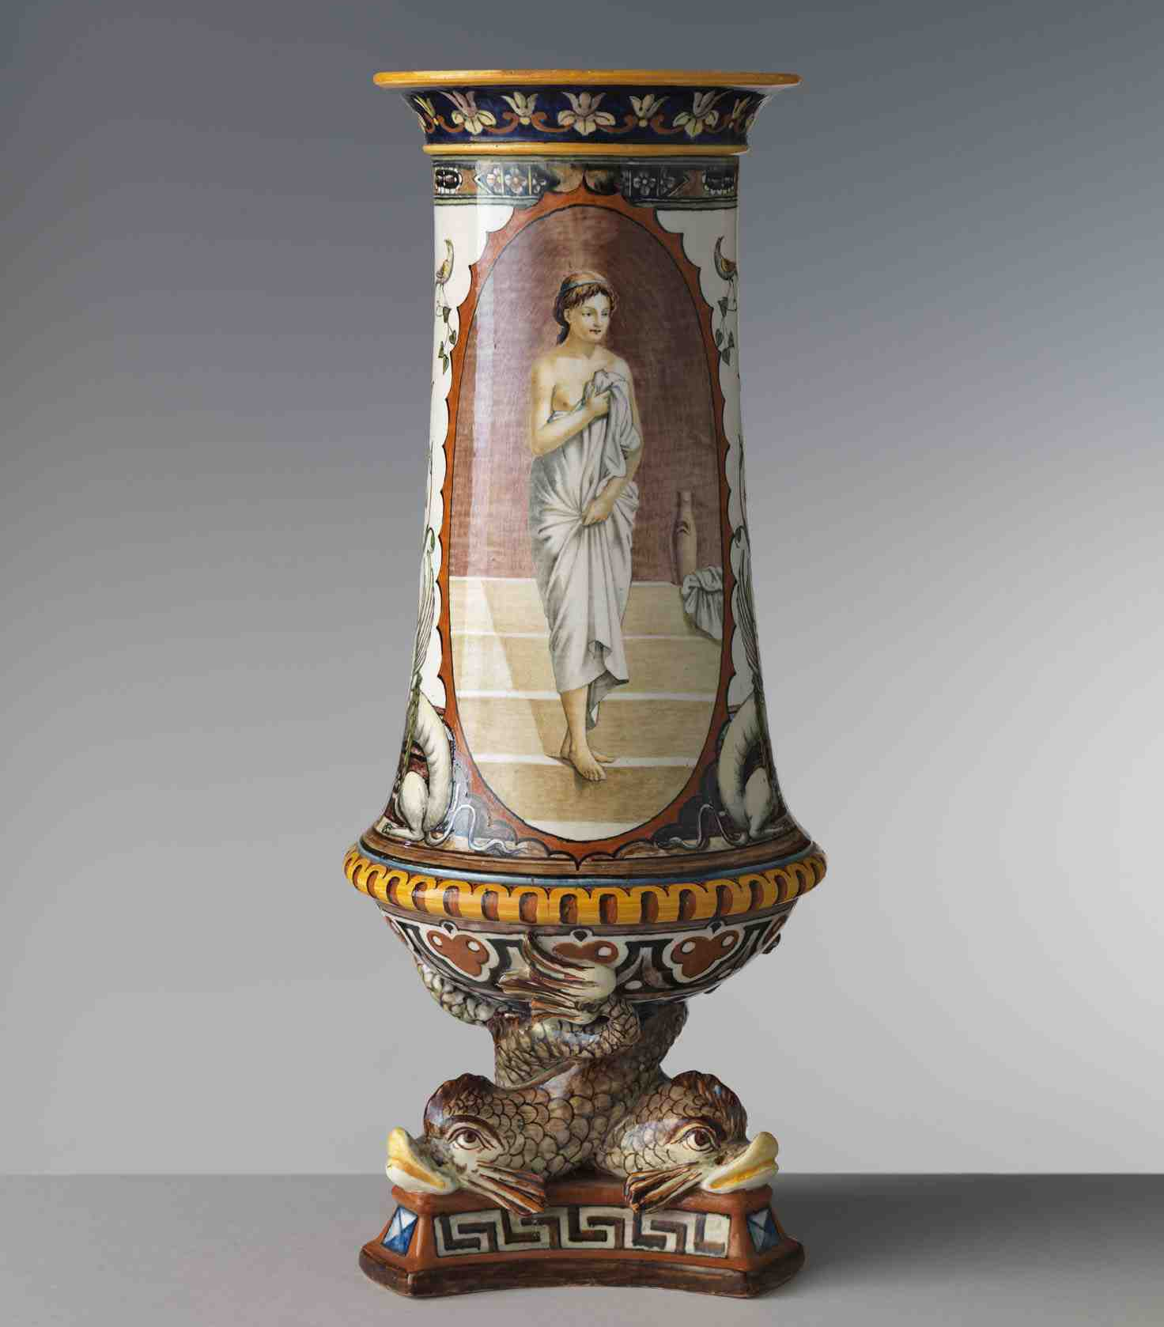
Vaso raffigurante il Bagno Pompeiano
Ginori, 1870-1871
maiolica dipinta in policromia
Altezza 41 cm
collezione privata

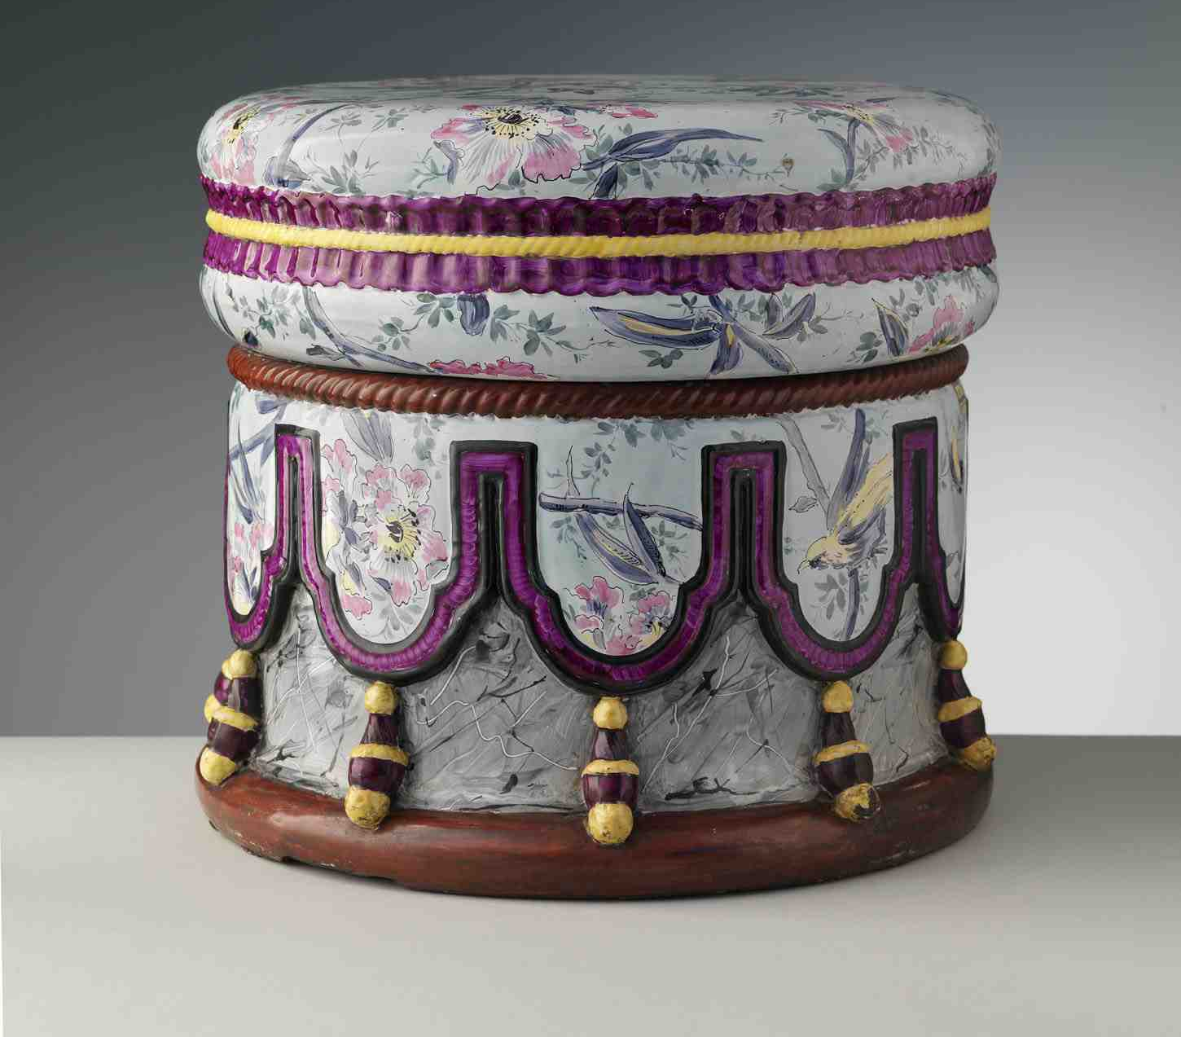
Sedile con pendoni e nappe
Ginori, 1873-1900
Maiolica dipinta in policromia
Altezza 40 x 43,5 cm
Sesto Fiorentino, Museo Richard-Ginori della
Manifattura di Doccia

____________________________________________________________________________________________________________
Ufficio stampa: Catola & Partners, Firenze, 055.5001941 – 055.5416944. riccardo@catola.com, www.catola.com

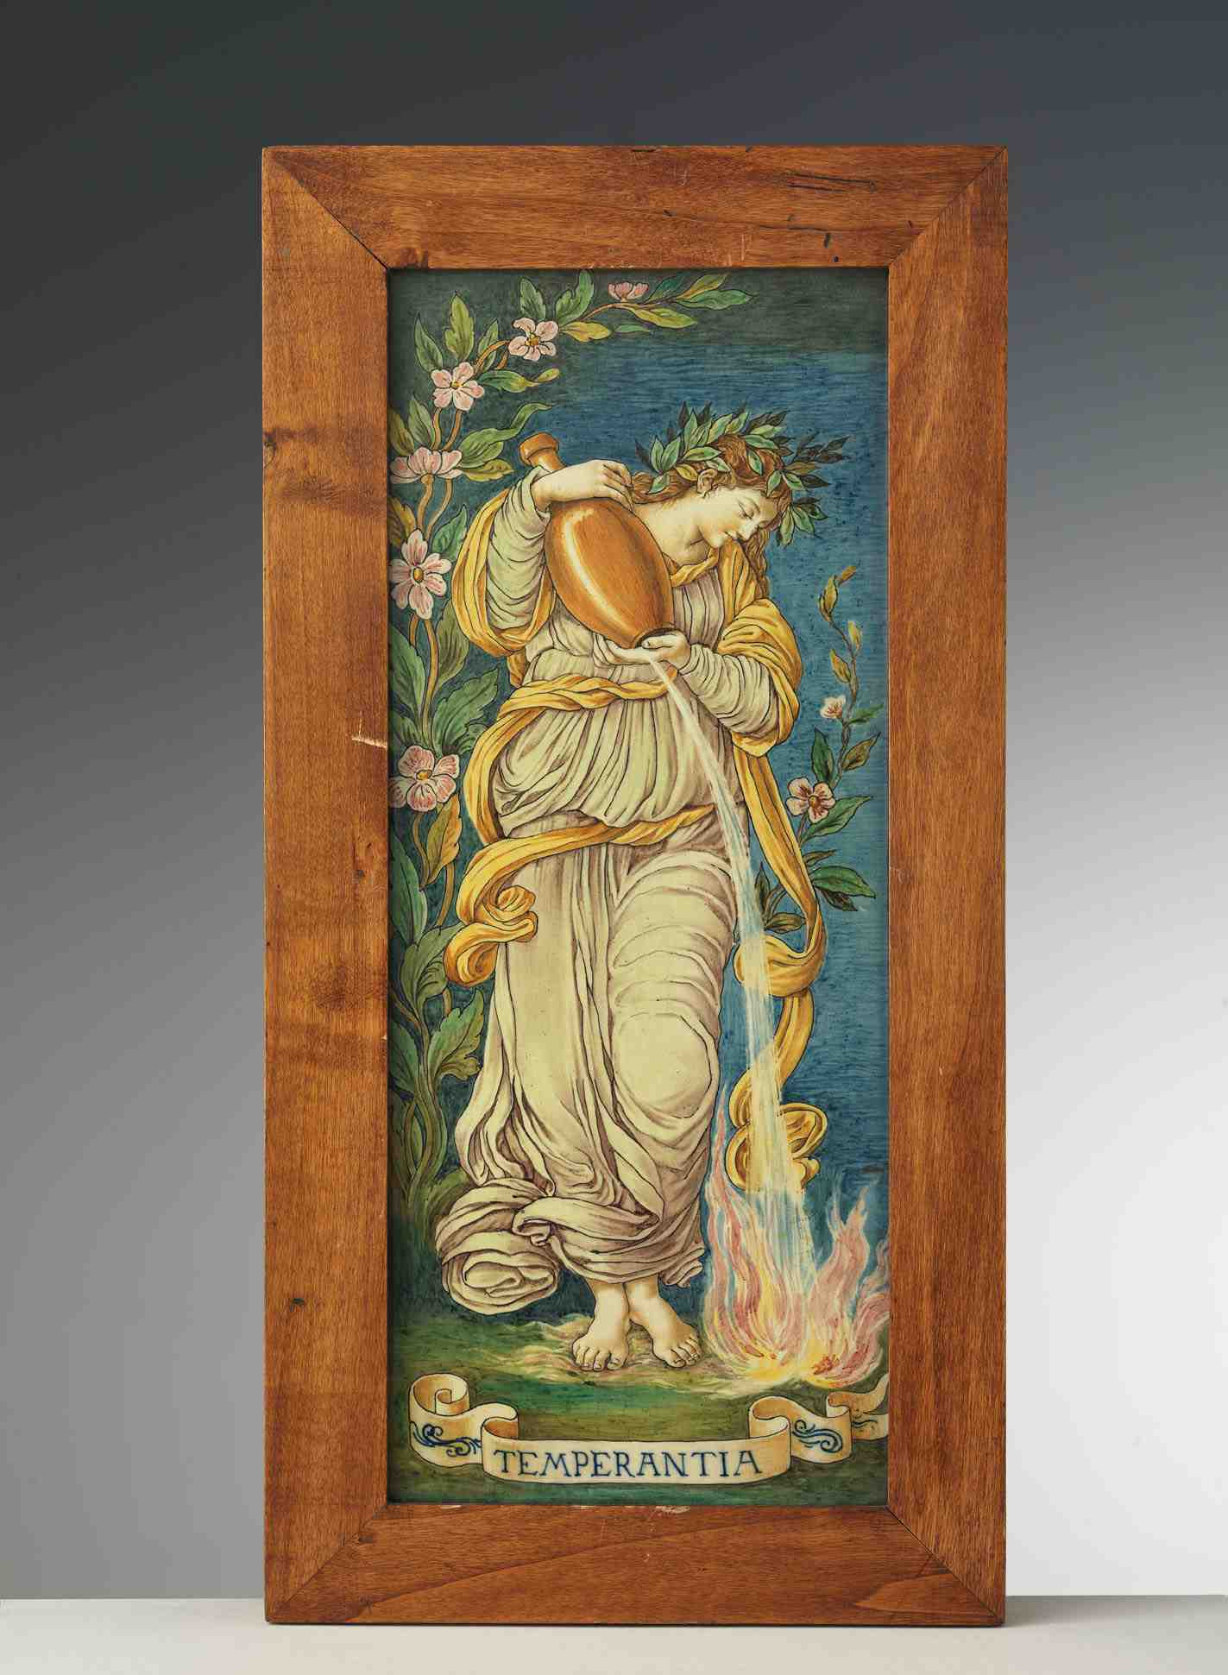
Lastra raffigurante La Temperanza
Ginori, circa 1895
Maiolica dipinta in policromia
Altezza 50 x 25 cm
Sesto Fiorentino, Museo Richard-Ginori della
Manifattura di Doccia

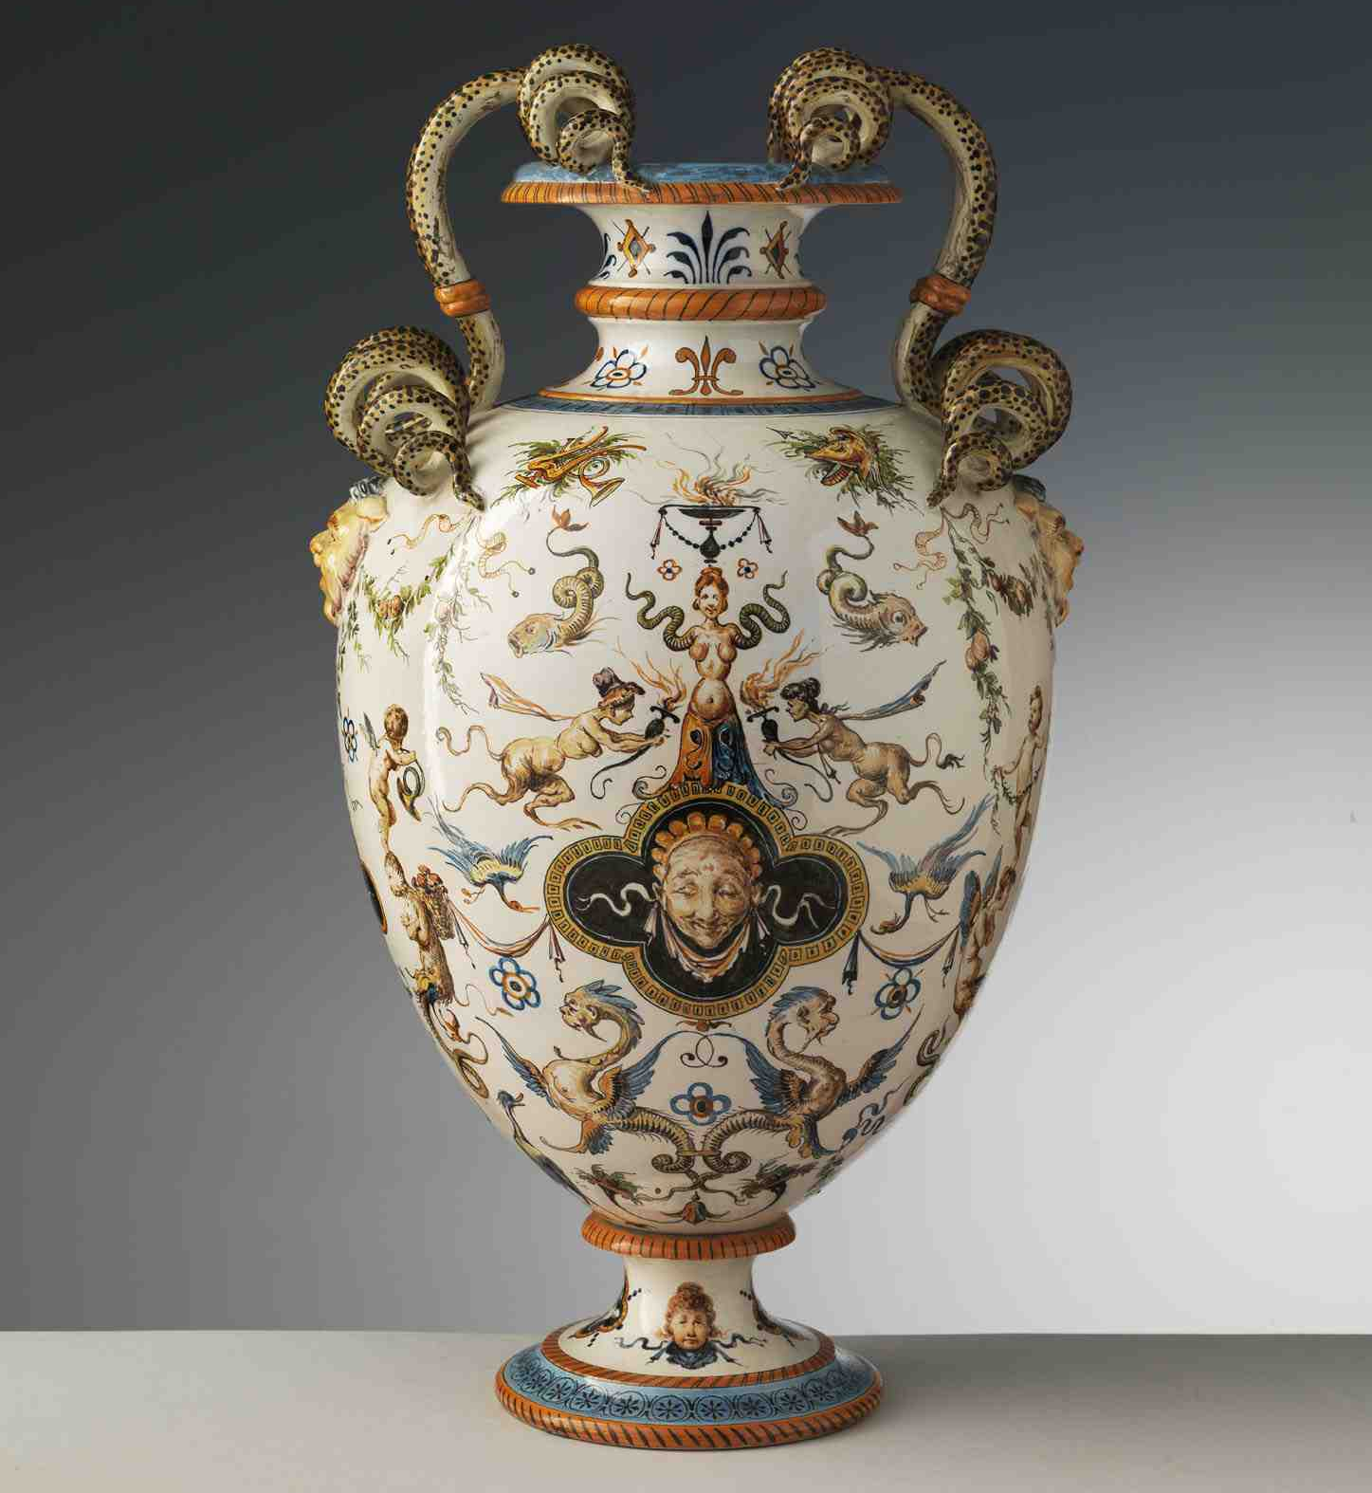
Vaso con manici a serpi dipinto a raffaellesche
Ginori, 1885-1900
Maiolica dipinta in policromia
Altezza 52,5
Sesto Fiorentino, Museo Richard-Ginori della
Manifattura di Doccia

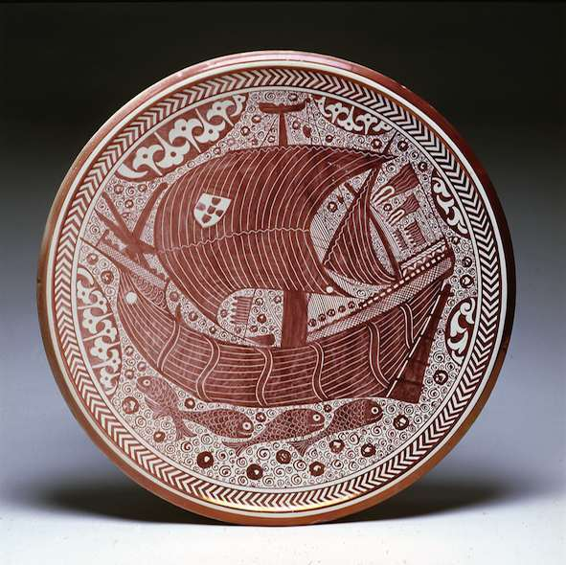
Bacile raffigurante un veliero recante l’arma di Braganza
Cantagalli, 1891
Maiolica dipinta in policromia e lustro metallico rubino
Diametro 48 cm
Firenze, Museo Stibbert

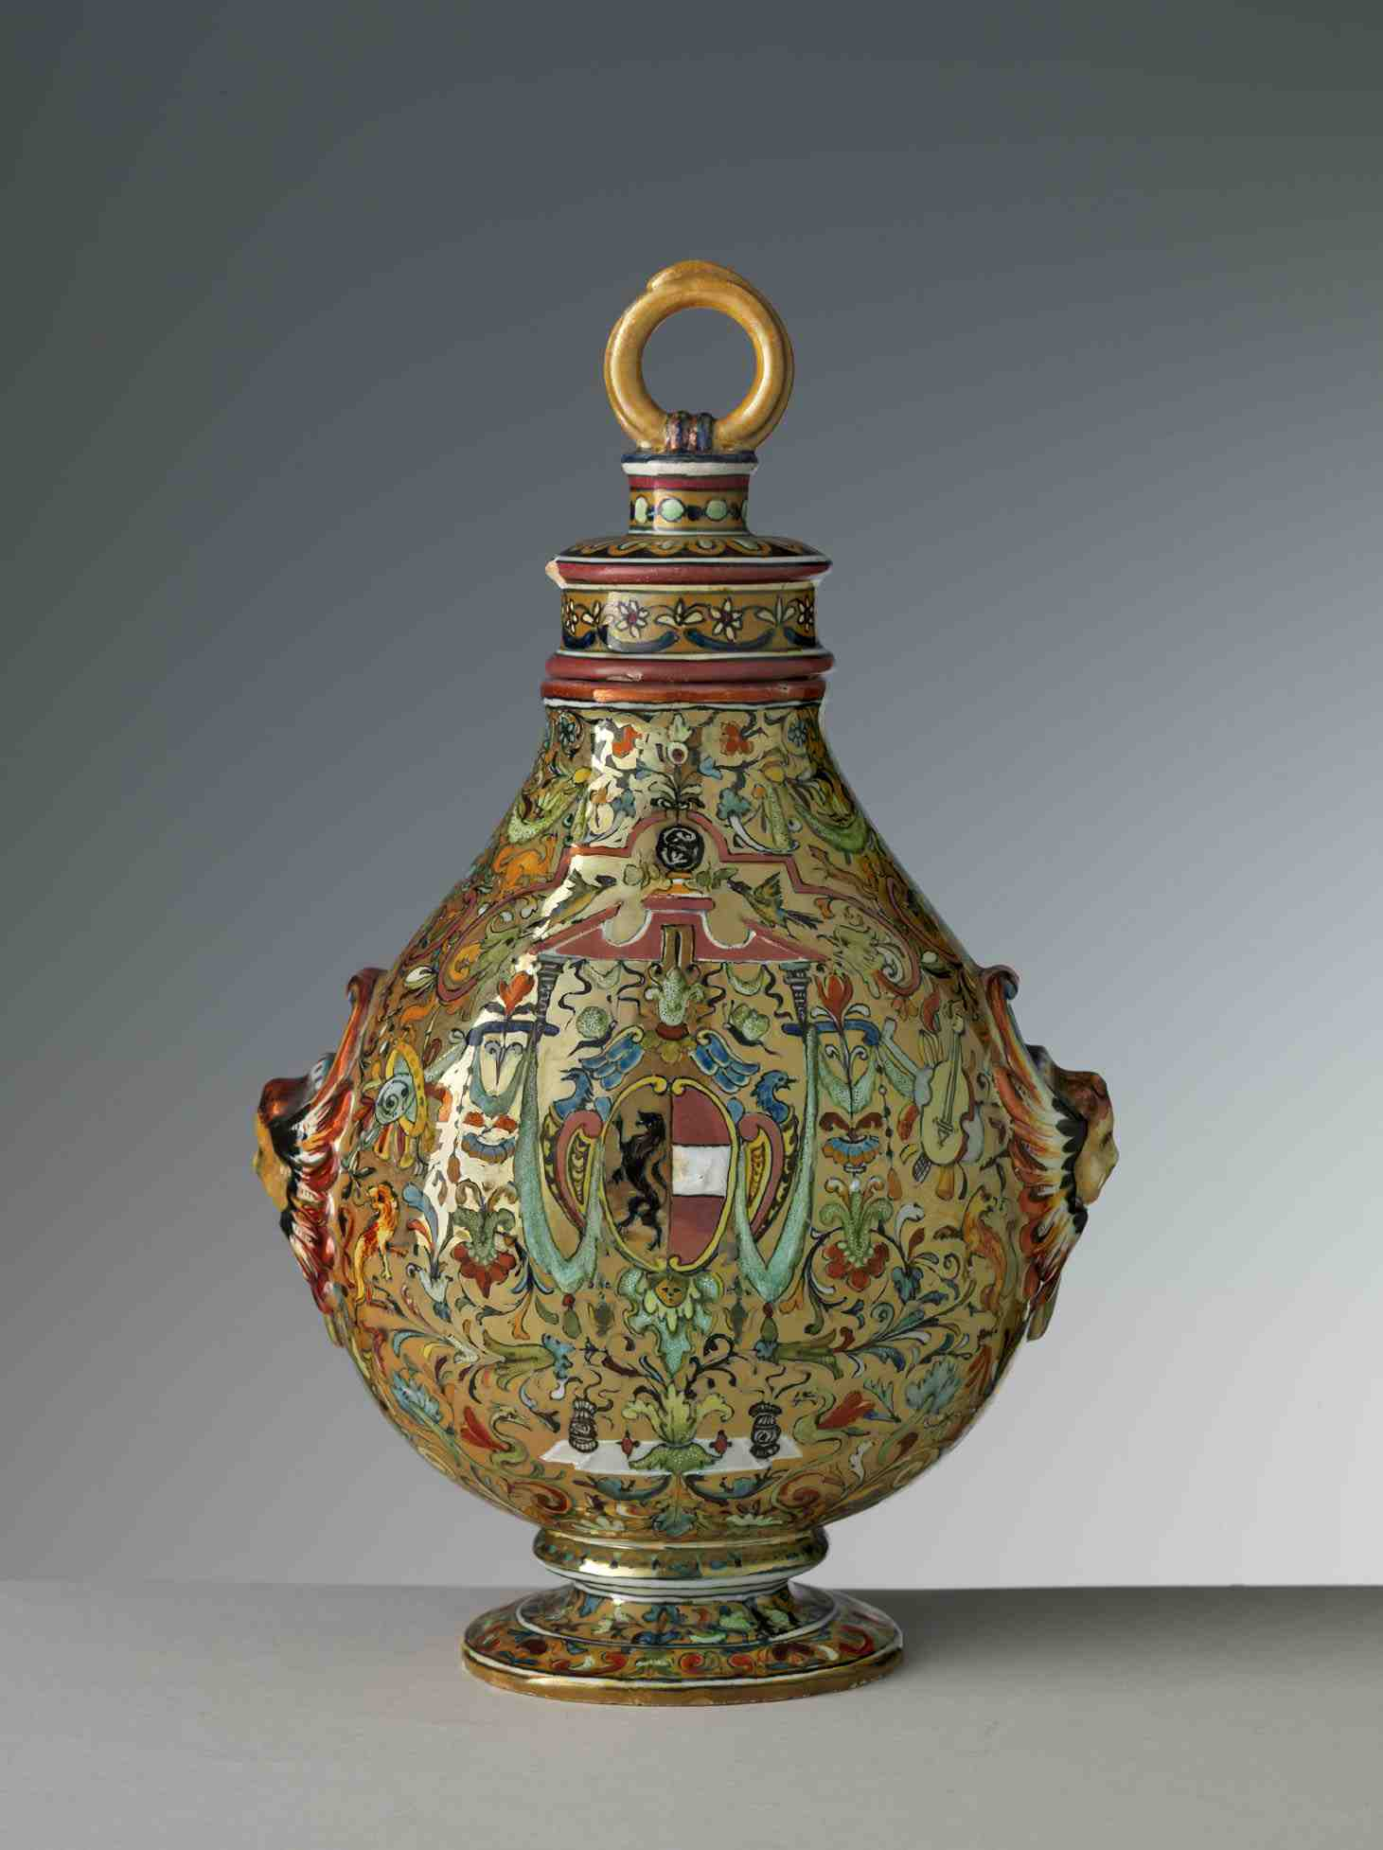
Fiasca Cellini
Cantagalli, 1880-1885
Maiolica dipinta in policromia e lustri metallici
Altezza 27 cm
Collezione privata

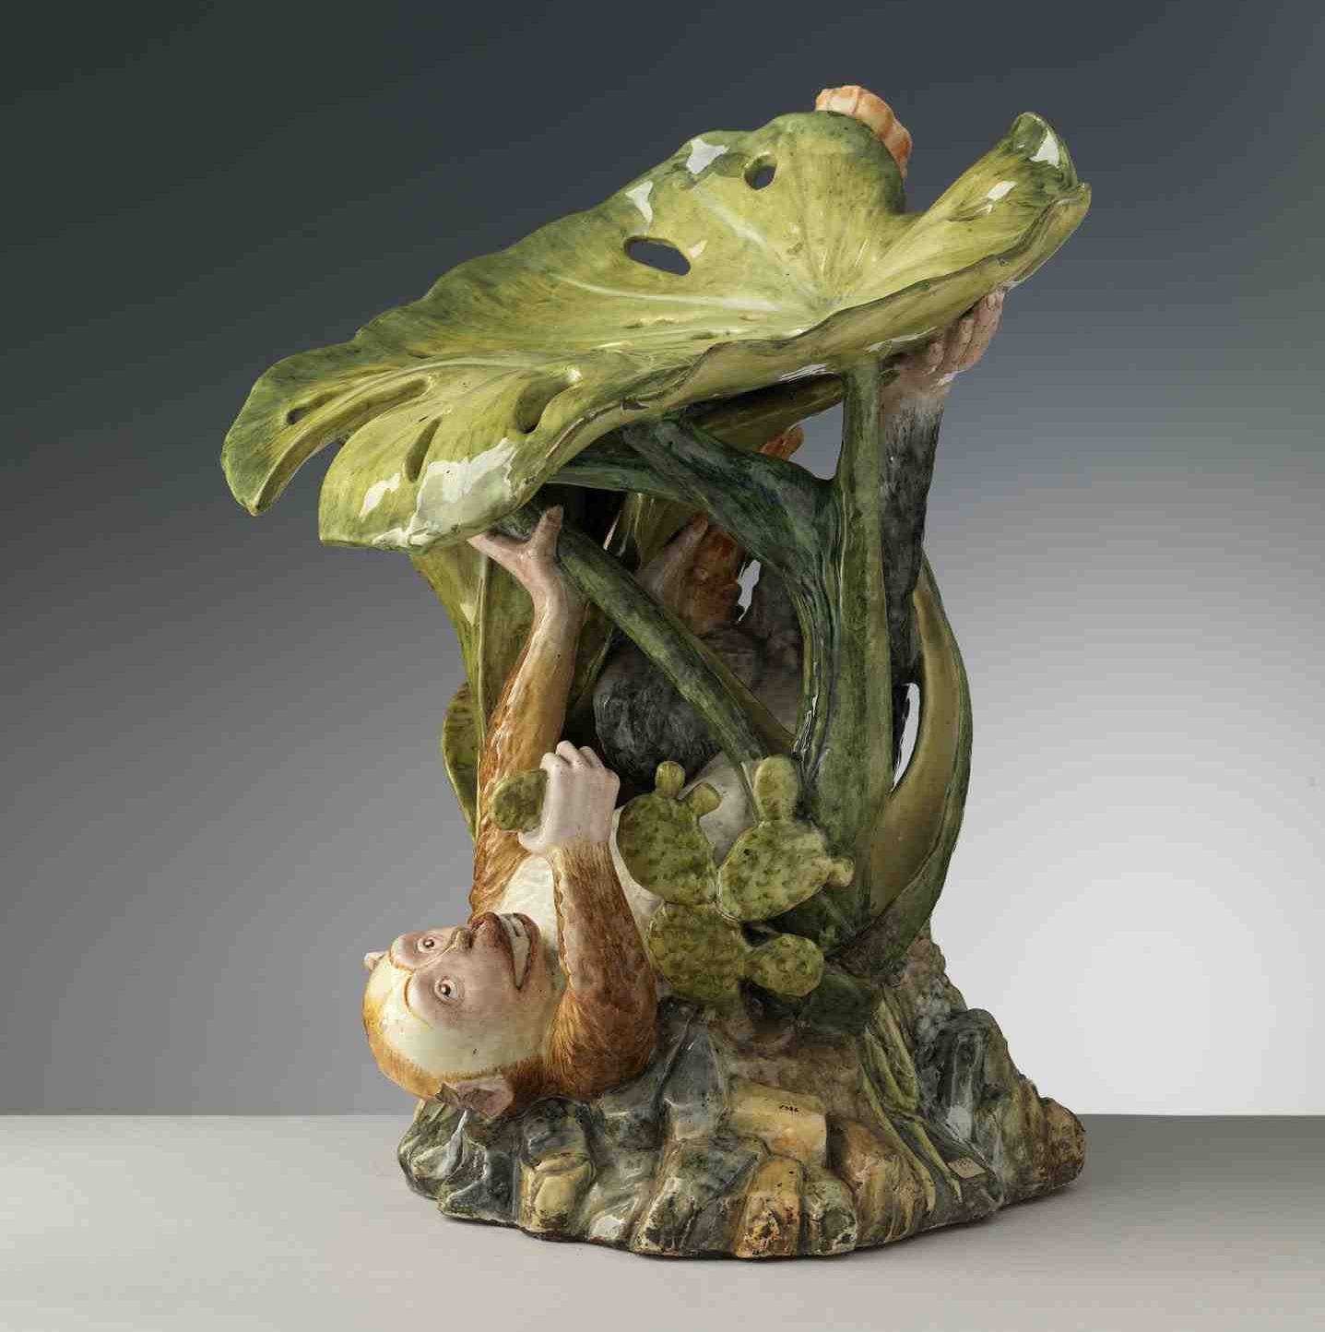
Sedile a forma di foglia con scimmia cappuccina
Ginori, 1881-1900
Maiolica dipinta in policromia
55 x 49 cm
Sesto Fiorentino, Museo Richard-Ginori della
Manifattura di Doccia

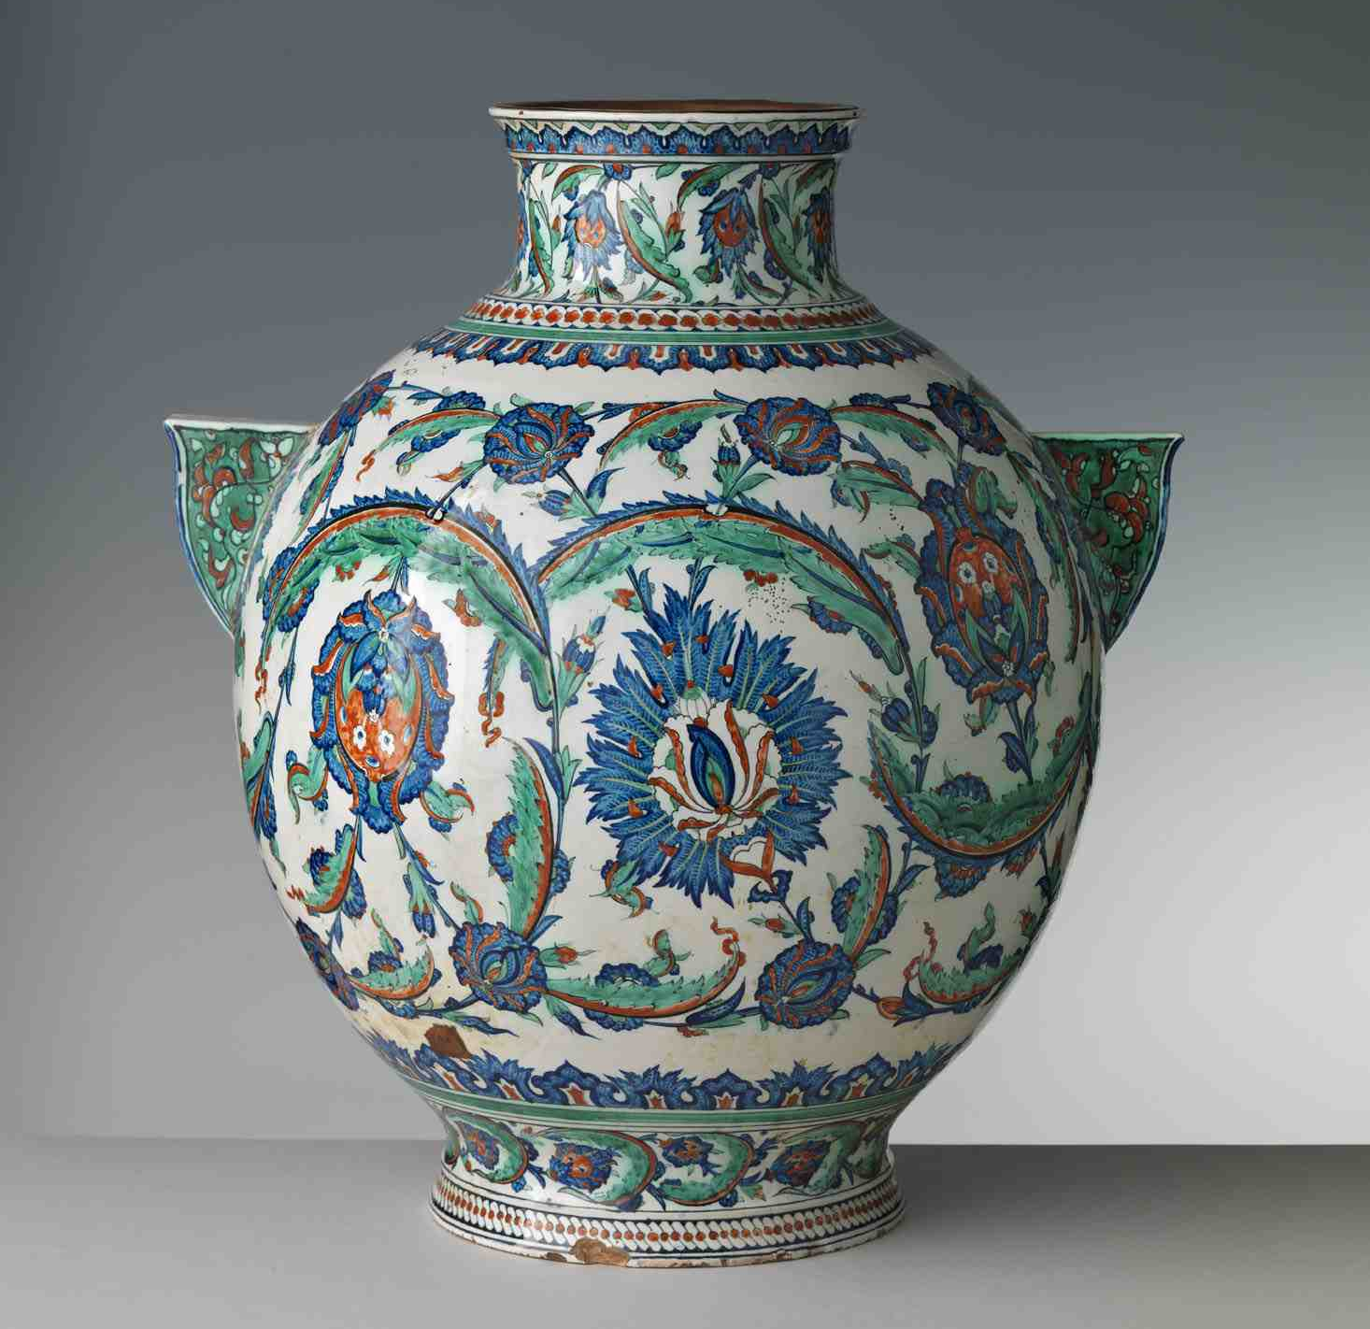
Grande vaso biansato decorato a fiori
Cantagalli, 1883
Maiolica dipinta in policromia
Altezza 57 cm
Firenze, Museo Stibbert

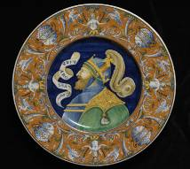
Piatto raffigurante Barbarossa Re d’Algeri
Manifattura Ginori su commissione di Giovanni Freppa.
1855, maiolica dipinta in policromia
Londra, Victoria and Albert Museum

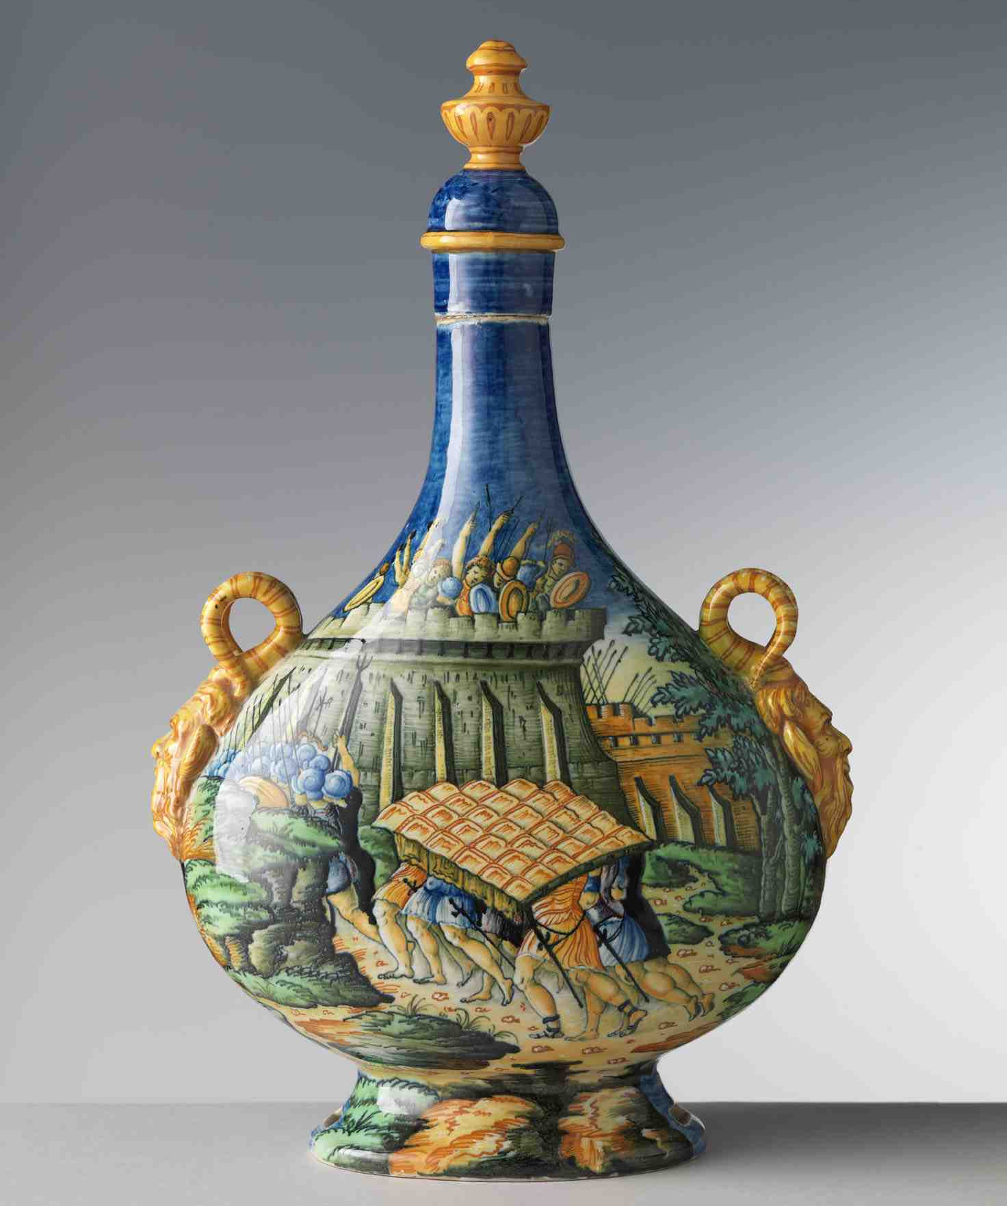
Fiasca con scene di assalto ad una fortezza
Manifattura Ginori
1855-1870, maiolica dipinta in policromia
Collezione privata

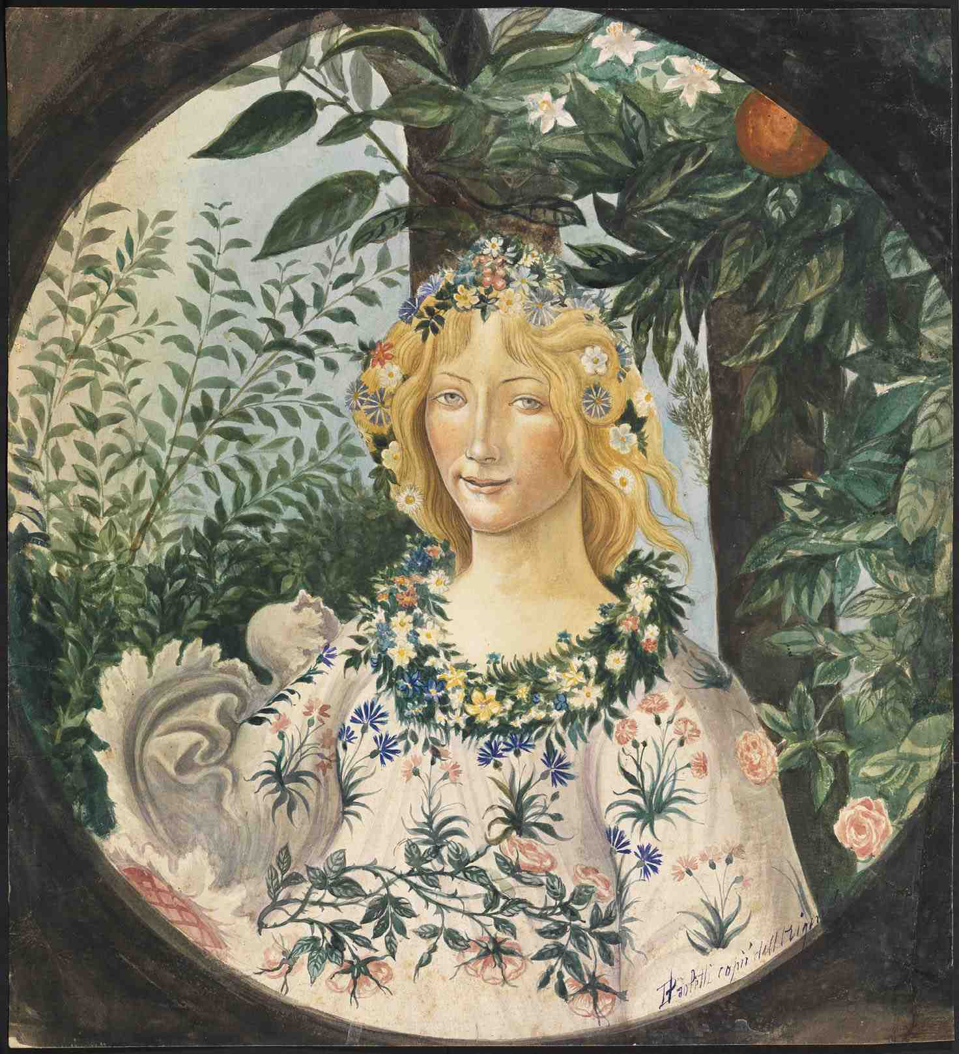
Primavera
Luigi Paoletti per la fabbrica Cantagalli,
1880 ca., acquerello, inchiostro di china, matita e tempera
su carta. Faenza, Museo Internazionale delle Ceramiche

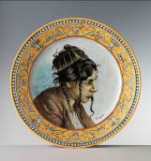
Coppa raffigurante La Zingara
Manifattura Ginori,
post 1889, maiolica dipinta in policromia
Collezione privata

___________________________________________________________________________________________________________

